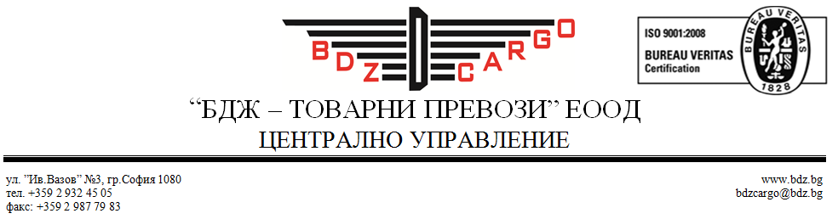

ДОКУМЕНТАЦИЯ
ЗА УЧАСТИЕ В ПУБЛИЧНО СЪСТЕЗАНИЕ ПО ЗОП ЗА ВЪЗЛАГАНЕ НА ОБЩЕСТВЕНА ПОРЪЧКА С ПРЕДМЕТ:
„Доставка на резервни части за талига БТ-6 за ремонт на планираните вагони през 2017 г.”

СЪДЪРЖАНИЕ

- Решение № 2/06.02.2017 г. за откриване на процедура;
- Обявление за поръчка - комунални услуги;
- Указания към участниците за подготовка на офертата;
- Техническа спецификация за производство и доставка на вложки за централен лагер – Приложение № 1;
- Техническа спецификация за производство и доставка на вложки триещи за еластични опори за талиги БТ-6 – Приложение № 2;
- Техническа спецификация за производство и доставка на притискач и втулка за притискач на талиги БТ-6 (Y25Cs) – Приложение № 3;
- Техническа спецификация за производство и доставка на ограничител (Т-образна планка) за талига БТ-6 – Приложение № 4;
- Проект на договор за обособени позиции от № 1 до № 6 - Приложения № 5.1, 5.2, 5.3, 5.4, 5.5 и 5.6;

Образци, както следва:
- Опис на представените документи - Приложение № 6;
- Единен европейски документ за обществени поръчки /ЕЕДОП/ - Приложение № 7;
- Декларация по чл.3, т.8 и чл.4 от Закона за икономическите и финансовите отношения с дружествата, регистрирани в юрисдикции с преференциален данъчен режим, контролираните от тях лица и техните действителни собственици — Приложение № 8;
- Декларация за липса на свързаност с друг участник в процедурата в съответствие с чл.101, ал.11 от ЗОП - Приложение № 9;
- Декларация за съгласие за участие като подизпълнител - Приложение № 10;
- Техническо предложение за обособени позиции от № 1 до № 6 - Приложения №№ 11.1, 11.2, 11.3, 11.4, 11.5 и 11.6;
- Ценово предложение за обособени позиции от № 1 до № 6 - Приложения №№ 12.1, 12.2, 12.3, 12.4, 12.5 и 12.6;
- Декларация по чл.102, ал.1 от ЗОП - Приложение № 13;
- Банкова гаранция за изпълнение – Приложение № 14;

